МИНИСТЕРСТВО НАУКИ И ВЫСШЕГО ОБРАЗОВАНИЯ

РОССИЙСКОЙ ФЕДЕРАЦИИ

Федеральное государственное бюджетное образовательное учреждение

высшего образования

«Московский государственный технический университет имени Н.Э. Баумана

(национальный исследовательский университет)»

**ВЫПУСКНАЯ КВАЛИФИКАЦИОННАЯ РАБОТА**

**по курсу**

«Data Science Pro»

**Тема:** «**Прогнозирование конечных свойств новых материалов**

**(композиционных материалов)»**

Слушатель Дяченко Иван Анатольевич

Москва, 2024

# **Содержание**

Введение ...................................................................................................................... 3

1. Аналитическая часть ........................................................................................ 5

1.1. Постановка задачи ............................................................................................ 5

1.2. Описание используемых методов ................................................................... 7

1.2.1 Случайный лес.................................................................................................. 7

1.2.2 Линейная регрессия.......................................................................................... 8

1.2.3 Метод k-ближайших соседей........................................................................... 9

1.2.4 Градиентный бустинг...................................................................................... 10

1.2.5 Деревья решений............................................................................................. 11

1.2.6 Нейронная сеть................................................................................................ 12

1.3. Метрики качества моделей............................................................................. 13

1.4. Разведочный анализ данных........................................................................... 13

2. Практическая часть ........................................................................................ 18

2.1. Предобработка данных................................................................................... 18

2.2 Разработка и обучение моделей для прогнозирования модуля упругости при растяжении......................................................................................................... 20

2.3 Разработка и обучение моделей для прогнозирования прочности при растяжении................................................................................................................ 22

2.4 Нейронная сеть для прогнозирования соотношения матрица – наполнитель............................................................................................................... 25

2.5 Разработка приложения.................................................................................. 27

2.6. Создание удаленного репозитория................................................................ 29

Заключение ............................................................................................................... 30

Перечень используемой литературы....................................................................... 31

**Введение**

Тема данной работы – прогнозирование конечных свойств новых материалов (композиционных материалов).

Композиционные материалы – это искусственно созданные материалы, состоящие из нескольких других с четкой границей между ними. Композиты обладают теми свойствами, которые не наблюдаются у компонентов по отдельности. При этом композиты являются монолитным материалом, т. е. компоненты материала неотделимы друг от друга без разрушения конструкции в целом. Яркий пример композита – железобетон. Бетон прекрасно сопротивляется сжатию, но плохо растяжению. Стальная арматура внутри бетона компенсирует его неспособность сопротивляться сжатию, формируя тем самым новые, уникальные свойства. Современные композиты изготавливаются из других материалов: полимеры, керамика, стеклянные и углеродные волокна, но данный принцип сохраняется. У такого подхода есть и недостаток: даже если мы знаем характеристики исходных компонентов, определить характеристики композита, состоящего из этих компонентов, достаточно проблематично. Для решения этой проблемы есть два пути: физические испытания образцов материалов или прогнозирование характеристик. Суть прогнозирования заключается в симуляции представительного элемента объема композита на основе данных о характеристиках входящих компонентов (связующего и армирующего компонента).

На входе имеются данные о начальных свойствах компонентов композиционных материалов (количество связующего, наполнителя, температурный режим отверждения и т.д.). На выходе необходимо спрогнозировать ряд конечных свойств получаемых композиционных материалов. Кейс основан на реальных производственных задачах Центра НТИ «Цифровое материаловедение: новые материалы и вещества» (структурное подразделение МГТУ им. Н.Э. Баумана).

Созданные прогнозные модели помогут сократить количество проводимых испытаний, а также пополнить базу данных материалов возможными новыми характеристиками материалов и цифровыми двойниками новых композитов.

# **1. Аналитическая часть**

## **1.1. Постановка задачи**

В работе проводятся исследования композита с матрицей из базальтопластика и нашивками из углепластика. Анализируется датасет со свойствами композитов. Выполняется разработка алгоритма машинного обучения, прогнозирующего модуль упругости при растяжении и прочность при растяжении, и нейронной сети, которая будет рекомендовать соотношение матрица-наполнитель. Разрабатывается приложение, которое будет выдавать прогноз для соотношения матрица-наполнитель. На рисунке 1 представлена последовательность выполняемого исследования.

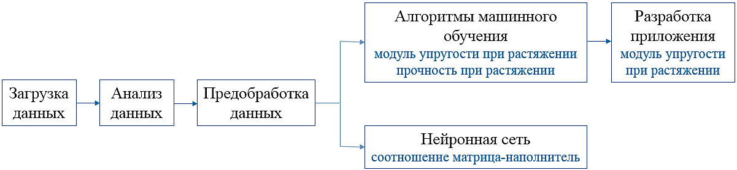

Рисунок 1 – Последовательность исследования

Датасет состоит из двух файлов: X_bp (с данными о параметрах базальтопластика (рисунок 2), состоящий из 1023 строки и 10 столбцов) и   
X_nup (данными нашивок углепластика (рисунок 3), состоящий из 1040 строки и 3 столбцов).

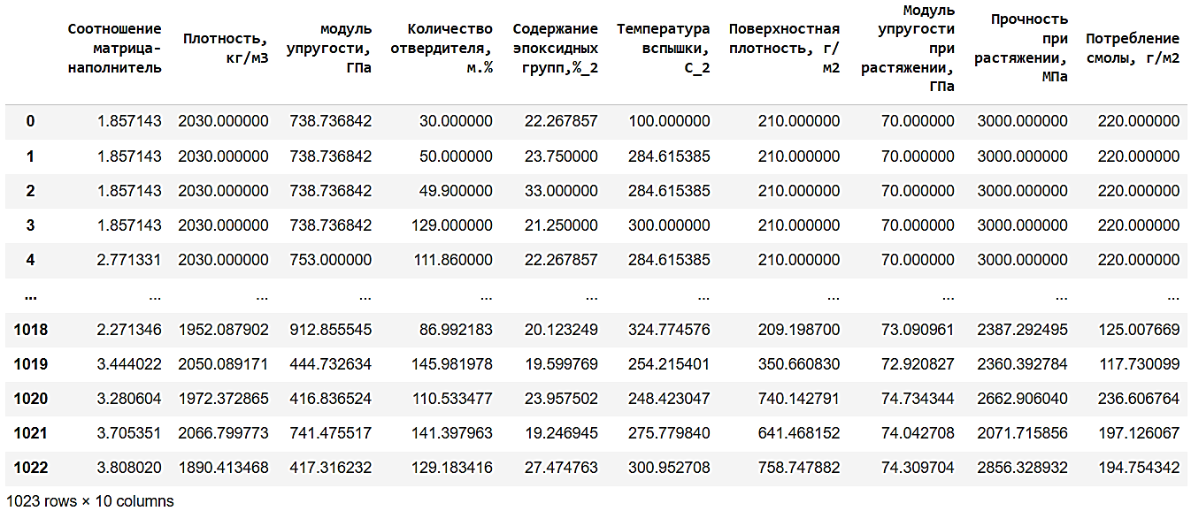

Рисунок 2 – Датасет X_bp

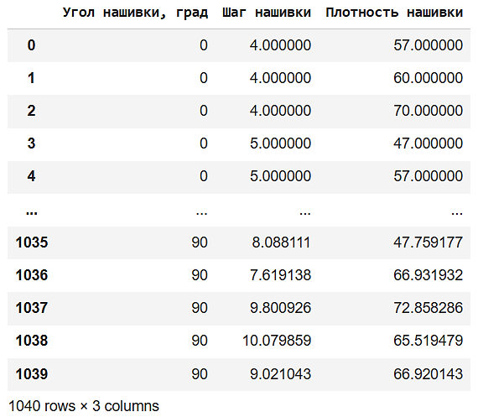

Рисунок 3 – Датасет X_nup

После объединения с типом INNER по индексу часть строк из файла X_nup отбрасывается (результат объединения представлен на рисунке 4). И дальнейшие исследования проводятся с объединенным датасетом, содержащим 1023 строки и 13 признаков.

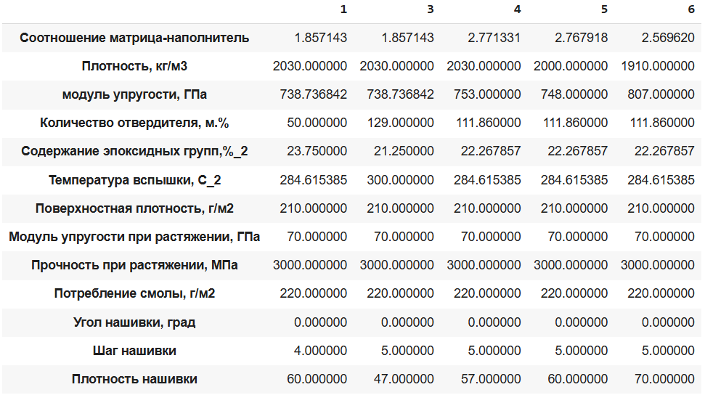

Рисунок 4 – Объединенный датасет

Описание признаков объединенного датасета приведено на рисунке 5. Представлено количество уникальных значений и тип признаков.

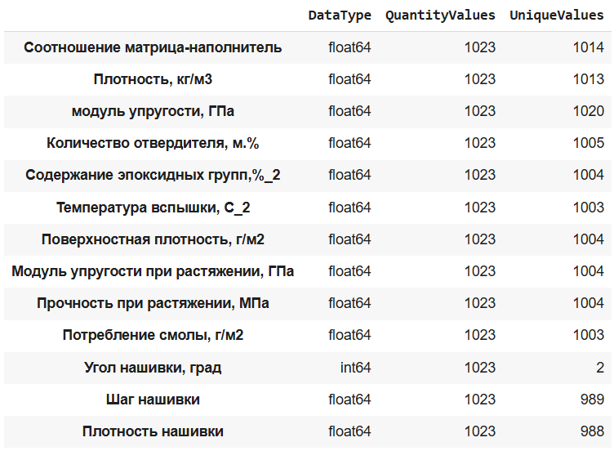

Рисунок 5 – Описание признаков датасета

## **1.2. Описание используемых методов**

Данное исследование, в рамках классификации в области машинного обучения, относится к обучению с учителем и, в частности, является задачей регрессии. Основной целью алгоритмов обучения с учителем является нахождение функции зависимости и минимизация ошибки. Для достижения наилучших результатов в исследовании был использован ряд методов.

## **1.2.1. Случайный лес**

Случайный лес (Random Forest) – это метод, основанный на множестве решающих деревьев, и представляет собой универсальный алгоритм машинного обучения с учителем, относящийся к ансамблевым методам. Когда точность одного дерева решений оказывается недостаточной, случайный лес использует коллектив моделей для улучшения результатов.

Преимущества метода:

- Не склонен к переобучению.

- Не требует сложной предобработки данных.

- Эффективно справляется с пропущенными значениями, а также с данными, содержащими большое количество классов и признаков.

- Обладает высокой точностью предсказания и внутренней оценкой обобщающей способности модели.

- Высокая параллелизация и масштабируемость, что позволяет эффективно работать с большими объемами данных.

Недостатки метода:

- Процесс построения модели может занимать значительное время.

- Модели случайного леса сложны для интерпретации, что ограничивает их объяснимость.

- Не обладает возможностью экстраполяции (не может делать предсказания за пределами диапазона обучающих данных).

- Может недообучаться на небольших выборках или в случае плохо подобранных гиперпараметров.

Метод реализован в sklearn.ensemble.RandomForestRegressor.

## **1.2.2. Линейная регрессия**

Линейная регрессия (Linear Regression) – это один из самых простых и популярных алгоритмов машинного обучения, основанный на контролируемом обучении. Он используется для моделирования зависимости между одной независимой переменной (входной) и одной зависимой переменной (выходной). Линейная регрессия помогает найти наилучшую прямую (или гиперплоскость) для описания этой зависимости.

Преимущества метода:

- Быстрая и простая в реализации.

- Легко интерпретируемая модель.

- Низкая сложность по сравнению с более сложными алгоритмами.

Недостатки метода:

- Моделирует только линейные зависимости, что ограничивает её применимость для сложных, нелинейных данных.

- Требует прямой связи между зависимыми и независимыми переменными.

- Чрезмерно чувствительна к выбросам, которые могут сильно повлиять на результат.

- Моделирует лишь линейные границы, что делает её неэффективной для задач, требующих более сложных решений.

Метод реализован в sklearn.linear_model.LinearRegression.

## **1.2.3. Метод k-ближайших соседей**

Метод K-ближайших соседей (k Nearest Neighbours) – это алгоритм, который работает путем хранения всех обучающих данных в памяти и использует их для поиска ближайших объектов с известными значениями целевой переменной. Алгоритм рассчитывает расстояния между запросом и всеми примерами в данных, выбирает k наиболее близких примеров и затем голосует за наиболее часто встречающуюся метку (для задачи классификации) или усредняет метки (для задачи регрессии).

Преимущества метода:

- Простота в реализации и понимании полученных результатов.

- Низкая чувствительность к выбросам.

- Не требует построения явной модели.

- Допускает настройку нескольких параметров, что позволяет гибко адаптировать метод под задачу.

- Универсальность, применим к различным типам задач.

- Находит оптимальное решение среди доступных данных.

- Эффективен для задач с небольшой размерностью данных.

Недостатки метода:

- Алгоритм замедляется с увеличением объема данных, что может быть проблемой для больших наборов данных.

- Не создает явных правил, поэтому сложнее понять, как алгоритм пришел к своему решению.

- Не обобщает предыдущий опыт, а основывается исключительно на текущих данных.

- Требует сравнения с каждым объектом в обучающей выборке, что приводит к высокой вычислительной трудоемкости.

- Выбор метрики близости имеет большое значение и может существенно повлиять на результат, что затрудняет настройку.

- Зависит от выбранной метрики расстояния, что делает его чувствительным к выбору этой метрики.

- Полное перебирание всех примеров в обучающей выборке при распознавании может сильно нагрузить систему.

Метод реализован в sklearn.neighbors.KneighborsRegressor.

## **1.2.4. Градиентный бустинг**

Градиентный бустинг (Gradient Boosting) – это ансамблевый метод, использующий деревья решений, обучаемые с помощью градиентного спуска для минимизации функции потерь. Алгоритм работает итеративно, строя деревья решений поочередно, где каждое новое дерево корректирует ошибки предыдущего. Финальная модель представляет собой линейную комбинацию всех построенных деревьев.

Преимущества метода:

- Каждый новый алгоритм компенсирует ошибки предыдущих, что улучшает точность модели.

- Требуется меньше итераций для достижения хороших результатов.

- Наблюдения выбираются на основе ошибок, что делает модель более точной.

- Легко настраивается, можно точно регулировать скорость обучения и настройки.

- Отличается хорошей интерпретируемостью.

Недостатки метода:

- Тщательно подобранные критерии остановки необходимы, иначе возможен риск переобучения.

- Наблюдения с наибольшими ошибками часто становятся приоритетными, что может привести к нежелательным результатам.

- Менее гибок и менее мощен по сравнению с нейронными сетями.

Метод реализован в sklearn.ensemble.GradientBoostingRegressor.

## **1.2.5. Деревья решений**

Дерево принятия решений (DecisionTreeRegressor) – это метод автоматического анализа больших массивов данных, который представляет собой инструмент принятия решений. В основе алгоритма лежит древовидная структура, похожая на блок-схему, которая моделирует процесс принятия решений и предсказания возможных результатов, включая затраты и полезность. Это мощный инструмент для интеллектуального анализа данных и предсказательной аналитики, относящийся к категории контролируемых алгоритмов обучения. Алгоритм может работать как с непрерывными, так и с категориальными выходными переменными. В процессе обучения дерево решений генерирует правила, обобщая множество обучающих примеров. Регрессия дерева решений используется для прогнозирования непрерывных данных, когда зависимость в данных не является очевидной.

Преимущества метода:

- Позволяет визуализировать процесс принятия решений, что помогает выбрать правильное решение в ситуациях, когда результаты одного шага влияют на следующие.

- Правила, по которым строится модель, понятны и интерпретируемы.

- Простой в применении и интерпретации.

- Способен заполнять пропуски в данных, используя наиболее вероятные значения.

- Работает с различными типами переменных.

- Выделяет наиболее важные признаки для прогнозирования.

Недостатки метода:

- Трудности с классификацией при большом числе классов и небольшой обучающей выборке.

- Нестабильность процесса: небольшие изменения в данных могут привести к значительным изменениям в структуре дерева.

- Высокая вычислительная нагрузка при построении модели.

- Необходимость учета размера обучающей выборки, так как для правильного обучения нужно достаточно много данных.

- Ограниченное количество решений для сложных задач, когда зависимость в данных слишком сложная для простого дерева решений.

## **1.2.6. Нейронная сеть**

Нейронная сеть – это последовательность нейронов, соединенных между собой связями. Структура нейронной сети пришла в мир программирования из биологии. Вычислительная единица нейронной сети – нейрон или персептрон.

У каждого нейрона есть определённое количество входов, куда поступают сигналы, которые суммируются с учётом значимости (веса) каждого входа.

Смещение – это дополнительный вход для нейрона, который всегда   
равен 1 и, следовательно, имеет собственный вес соединения.

Так же у нейрона есть функция активации, которая определяет выходное значение нейрона. Она используется для того, чтобы ввести нелинейность в нейронную сеть. Примеры активационных функций: relu, сигмоида.

У полносвязной нейросети выход каждого нейрона подается на вход всем нейронам следующего слоя. У нейросети имеется:

- входной слой – его размер соответствует входным параметрам;

- скрытые слои – их количество и размерность определяем специалист;

- выходной слой – его размер соответствует выходным параметрам.

Прямое распространение – это процесс передачи входных значений в нейронную сеть и получения выходных данных, которые называются прогнозируемым значением.

Прогнозируемое значение сравниваем с фактическим с помощью функции потери. В методе обратного распространения ошибки градиенты (производные значений ошибок) вычисляются по значениям весов в направлении, обратном прямому распространению сигналов. Значение градиента вычитают из значения веса, чтобы уменьшить значение ошибки. Таким образом происходит процесс обучения. Обновляются веса каждого соединения, чтобы функция потерь минимизировалась.

Для обновления весов в модели используются различные оптимизаторы.

Количество эпох показывает, сколько раз выполнялся проход для всех примеров обучения.

Нейронные сети применяются для решения задач регрессии, классификации, распознавания образов и речи, компьютерного зрения и других. На настоящий момент это самый мощный, гибкий и широко применяемый инструмент в машинном обучении.

## **1.3. Метрики качества моделей**

Существует множество различных метрик качества, применяемых для задач регрессии. В данной работе используется MSE и R2.

MSE (Mean Squared Error) или среднеквадратичная ошибка, измеряемая в тех же единицах, что и целевая переменная. Чем меньше значение MSE, тем точнее модель предсказывает результаты, и тем лучше её прогностическая способность.

R2 или коэффициент детерминации измеряет долю дисперсии, объясненную моделью, в общей дисперсии целевой переменной. Если он близок к единице, то модель хорошо объясняет данные, если же он близок к нулю, то прогнозы сопоставимы по качеству с константным предсказанием.

**1.4. Разведочный анализ данных**

Перед тем как передать данные в модель машинного обучения, необходимо провести их предварительную обработку, так как необработанные данные могут содержать ошибки и пропущенные значения, что снижает надёжность модели и может привести к неверным результатам.

Цель разведочного анализа данных заключается в получении первоначального представления о распределении переменных в исходном наборе данных, оценке качества этих данных (выявлении пропусков и выбросов), а также исследовании взаимосвязей между переменными. Данный этап помогает выдвинуть гипотезы о возможных моделях машинного обучения, которые могут быть наиболее эффективными для решения поставленной задачи.

Для проведения разведочного анализа данных применяются следующие инструменты:

- Проверка на наличие пропусков и дубликатов (рисунок 6).

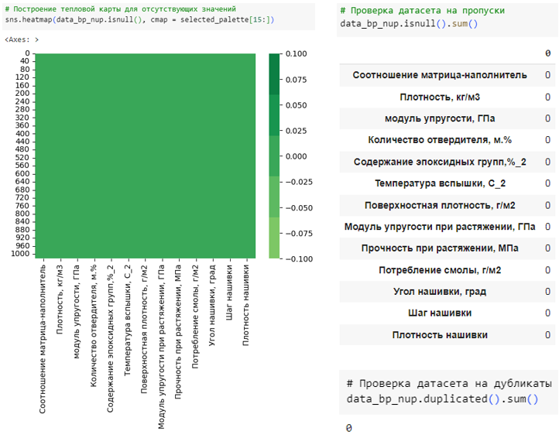

Рисунок 6 – Проверка на наличие пропусков и дубликатов

- Описательная статистика датасета (рисунок 7):

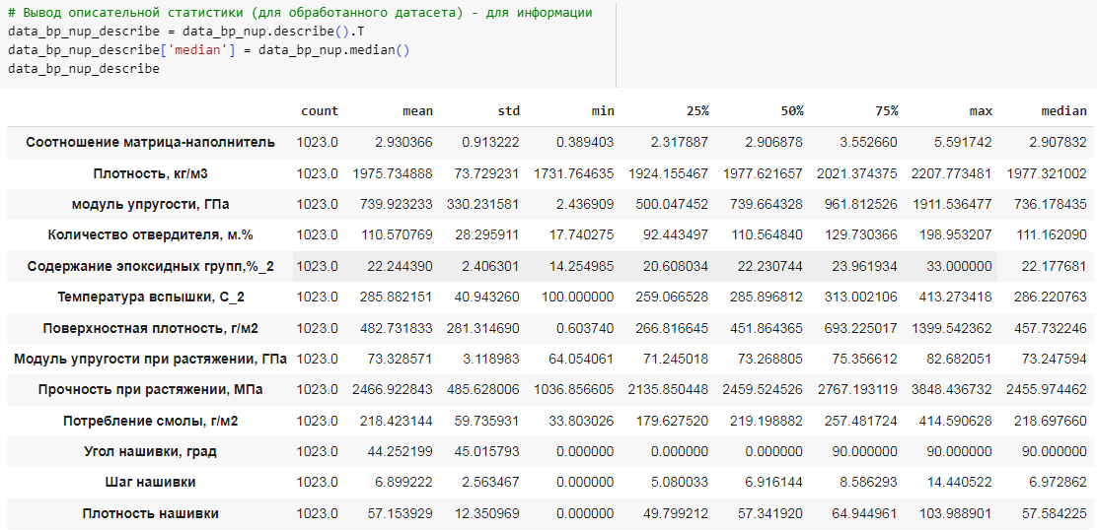

Рисунок 7 – Описательная статистика

- Корреляции Пирсона и Кендалла, тепловая карта корреляций (рисунок 8).

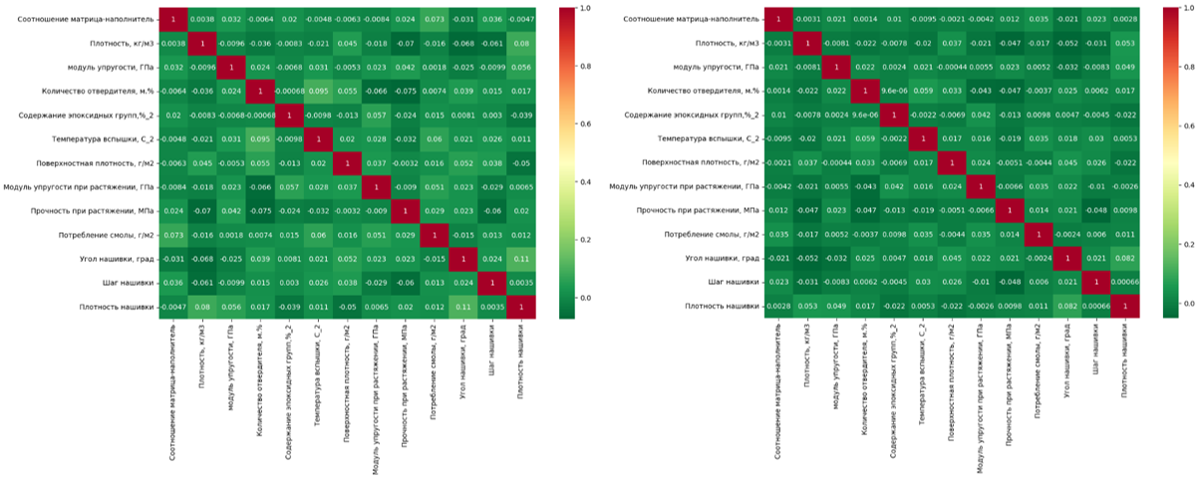

Рисунок 8 – Тепловые карты корреляций Пирсона (слева) и Кендалла (справа)

- Диаграмма «ящик с усами» (рисунок 9).

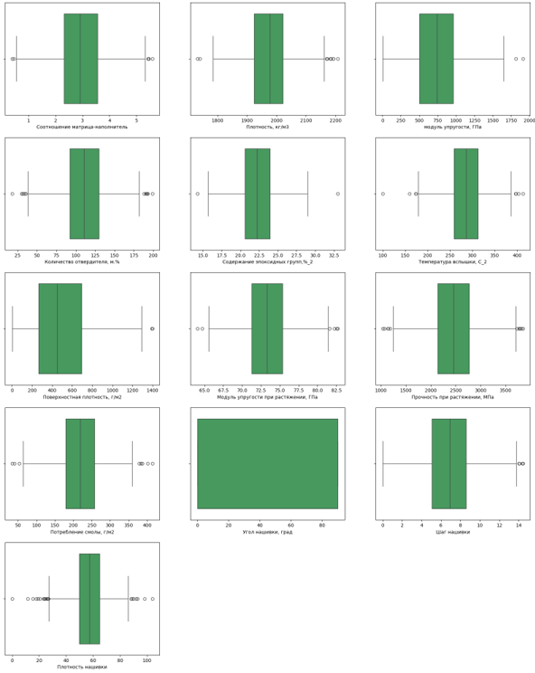

Рисунок 9 – Диаграмма «ящик с усами»

- Гистограммы распределения переменных (рисунок 10).

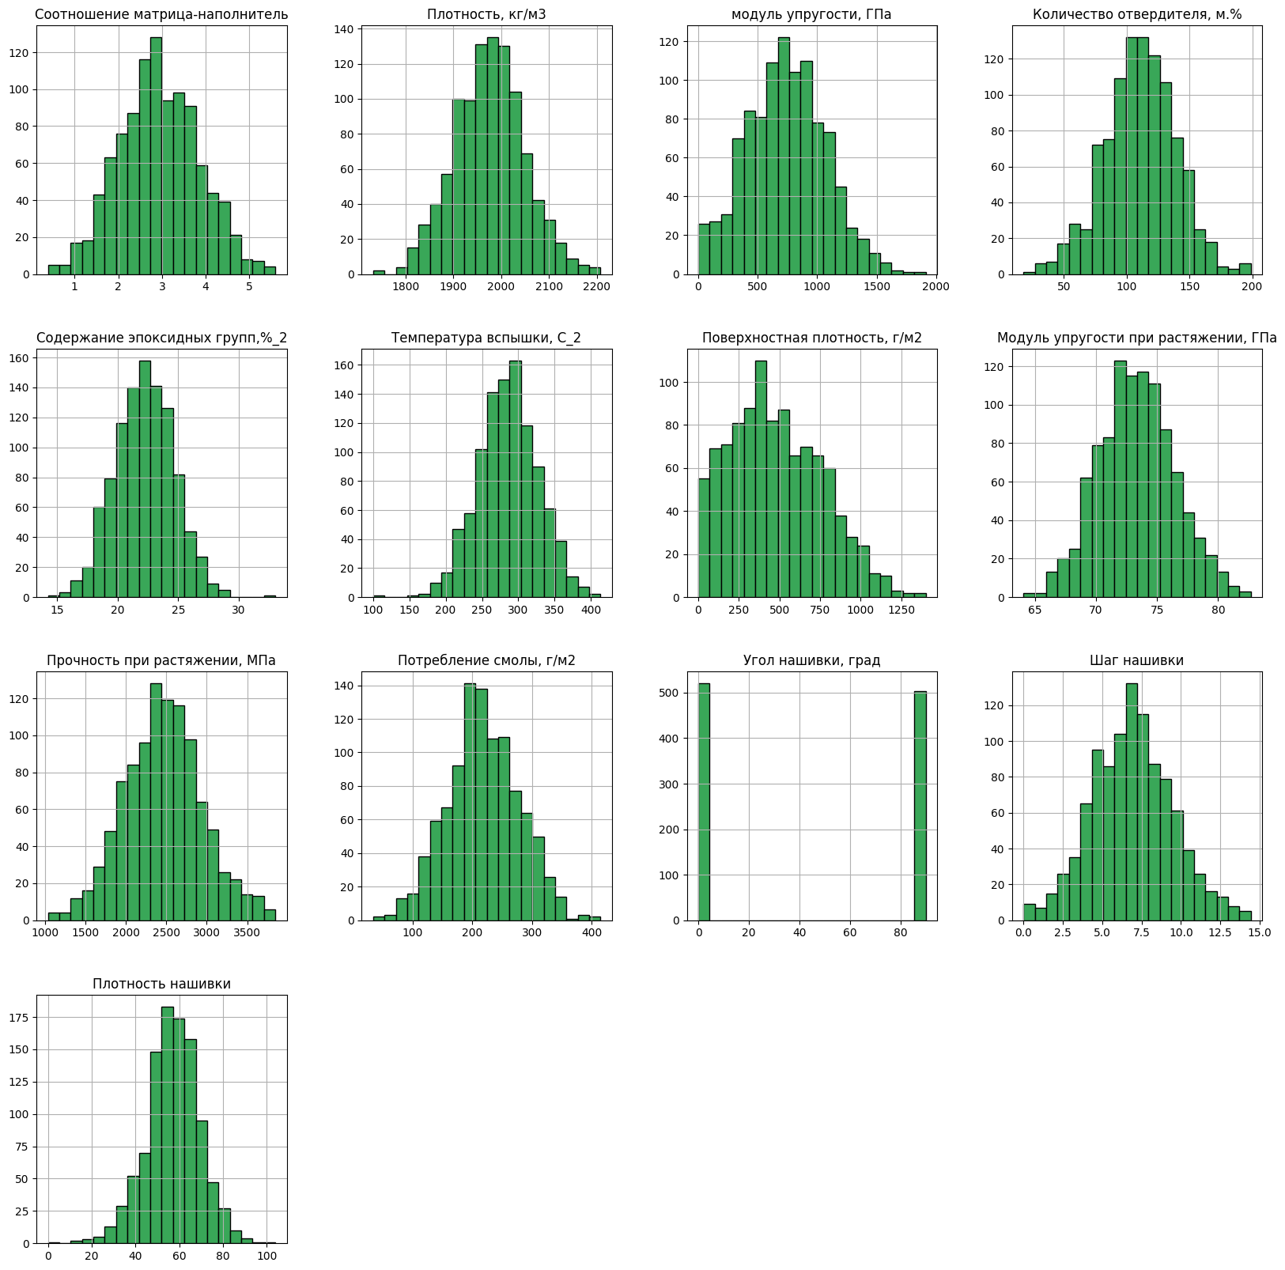

Рисунок 10 – Гистограммы распределения переменных

- Попарные графики рассеяния точек (рисунок 11).

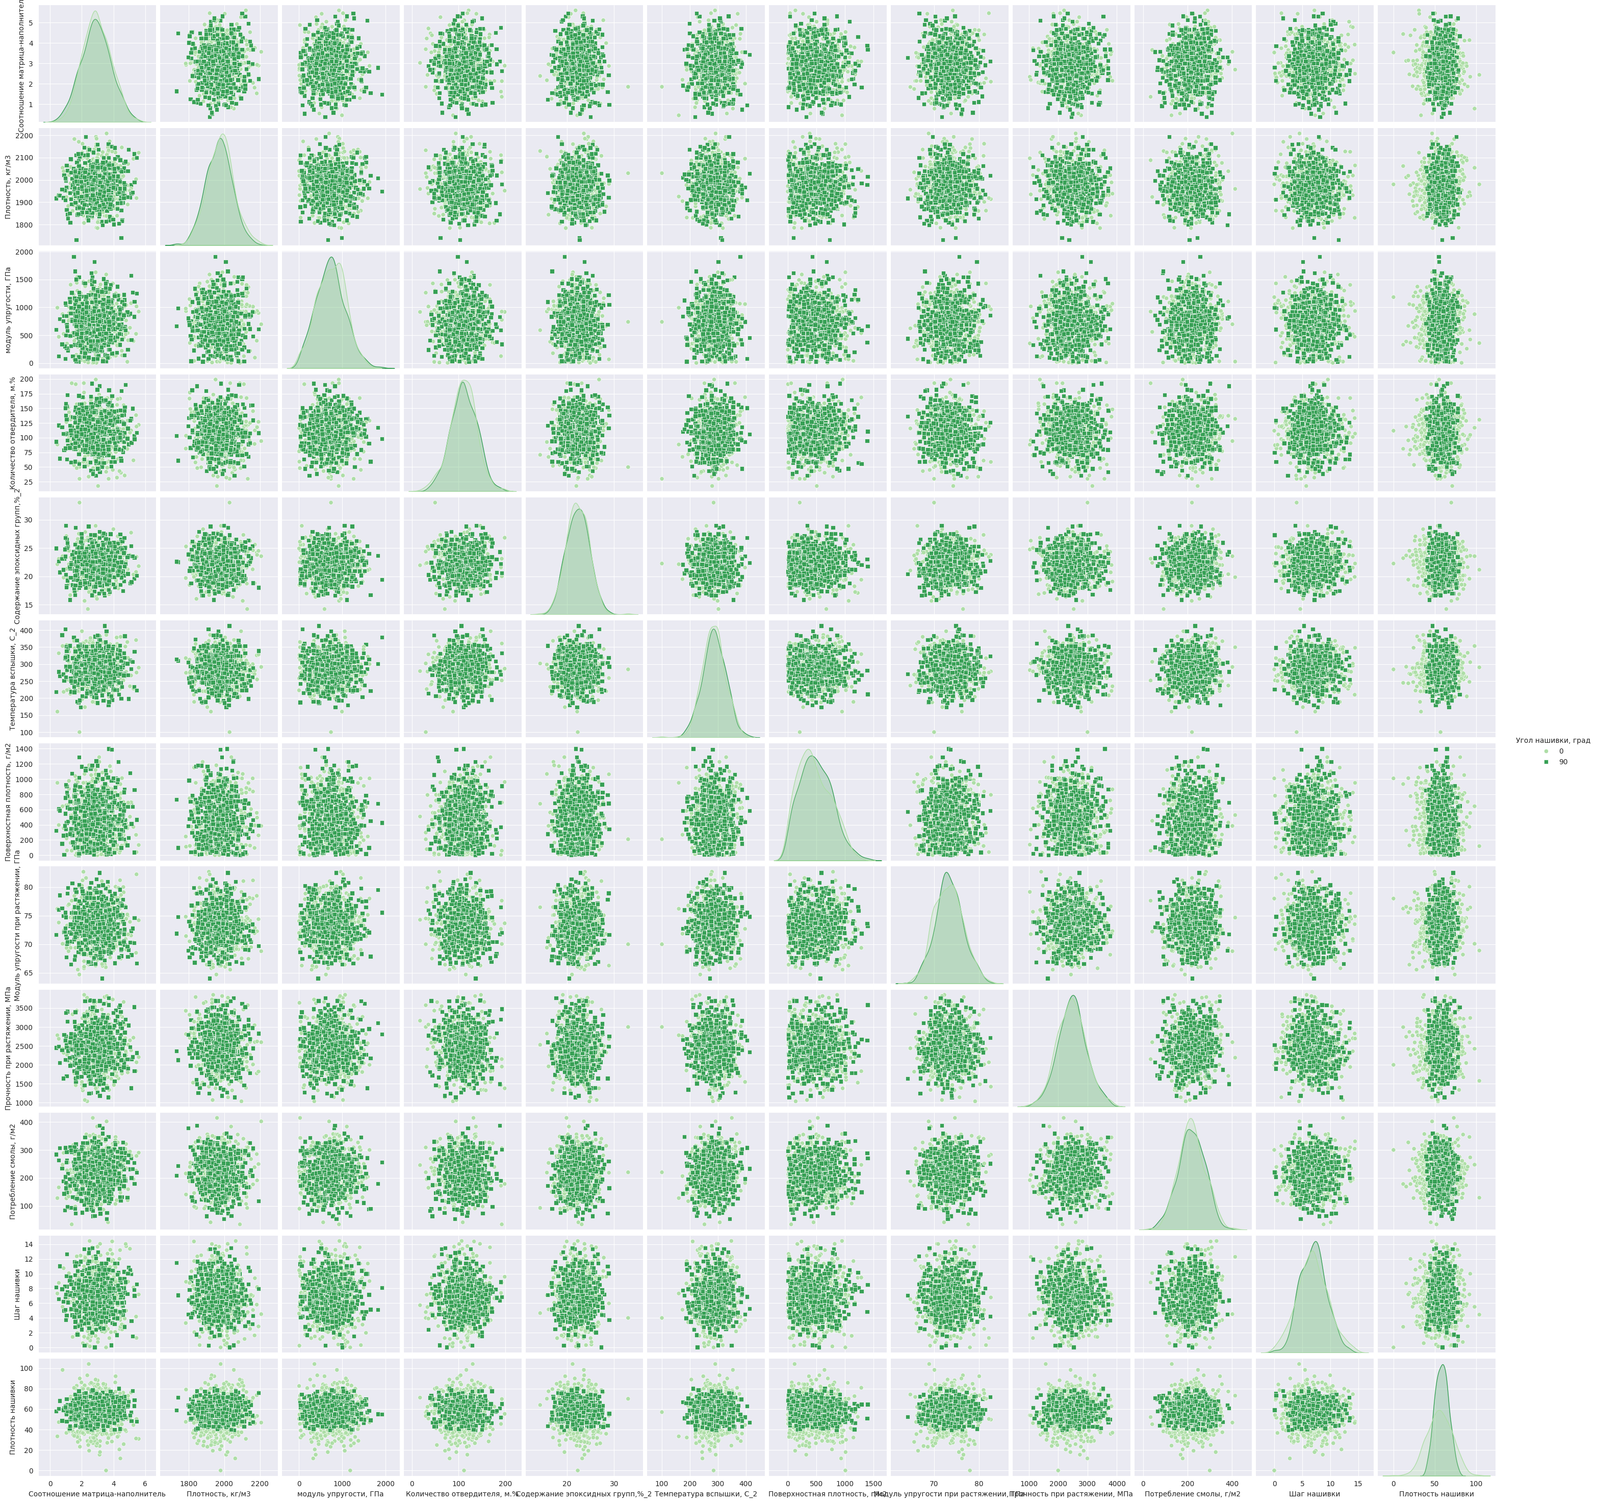

Рисунок 11 – Попарные графики рассеяния точек

- Анализ выбросов (рисунок 12).

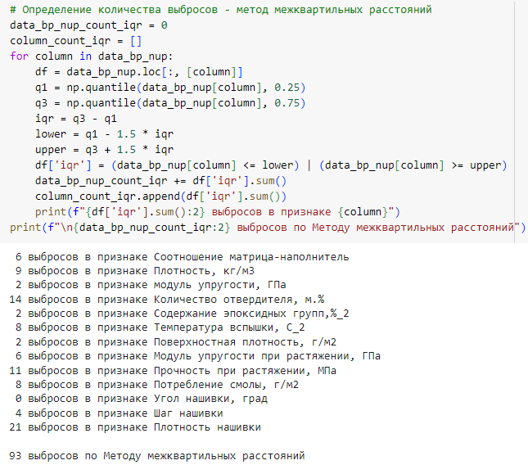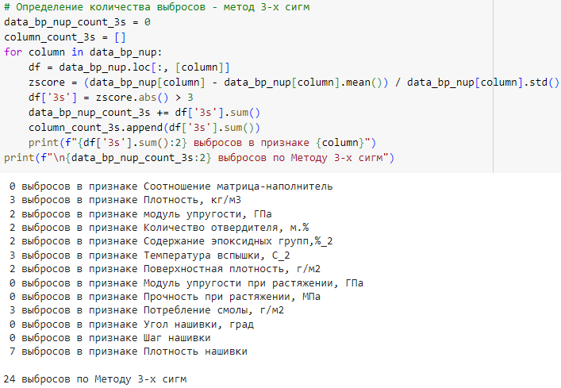

Рисунок 12 – Анализ выбросов:

метод межквартильных расстояний (слева) и метод трех сигм (справа)

Представленные методы анализа помогают глубже понять структуру данных, выявить аномалии и определить наиболее подходящие шаги для дальнейшей обработки данных перед обучением моделей.

Объединённый датасет не демонстрирует явной зависимости между переменными, что подтверждается тепловой картой с матрицей корреляции и диаграммами рассеяния. Эти инструменты визуализации позволяют увидеть, что переменные имеют слабую или отсутствующую корреляцию, что указывает на отсутствие явных линейных взаимосвязей между ними.

1. **Практическая часть**

* 1. **Предобработка данных**

В ходе анализа в данных выявлены выбросы. Для их обнаружения используются методы трех сигм и межквартильного расстояния (рисунок 13), которые позволяют эффективно выявлять аномальные значения.

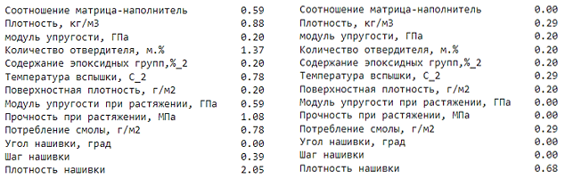

Рисунок 13 – Доля выбросов:

метод межквартильных расстояний (слева) и метод трех сигм (справа)

В датасете найдено 24 выброса по методу трех сигм и 93 выброса методом межквартильных расстояний.

Доля выбросов, (рисунки 12,13) не превышающая 2%, подлежит удалению. Таким образом, значения, определенные в каждом столбце как выбросы, удаляются. Удаление осуществляется методом межквартильных расстояний в несколько этапов и показано на рисунке 14. После удаления выбросов выполняется удаление строк с пропущенными значениями. Размерность обработанного датасета составляет 922 строки и 13 столбцов

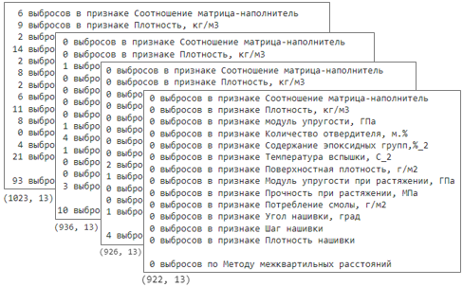

Рисунок 14 – Количество выбросов в процессе обработки

Признаки датасета разделяются на входные и выходные, а строки - на тренировочное и тестовое множество (рисунок 15).

а) 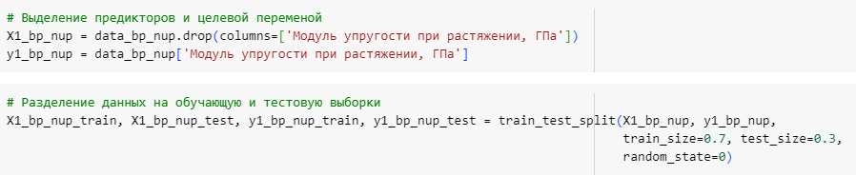

б) 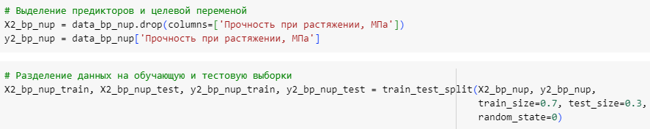

в) 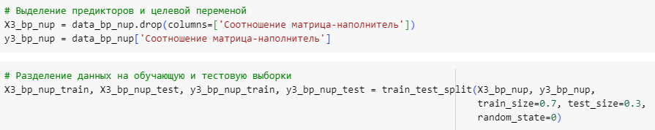

Рисунок 15 – Разбиение датасета: а) для прогнозирования модуля упругости при растяжении; б) для прогнозирования прочности при растяжении;   
в) для прогнозирования соотношения матрица-наполнитель

## **2.2 Разработка и обучение моделей для прогнозирования модуля упругости при растяжении**

Для данной задачи рассматриваются следующие модели   
(с гиперпараметрами по умолчанию и с подбором гиперпараметров):

- Random Forest – случайный лес (рисунок 16).

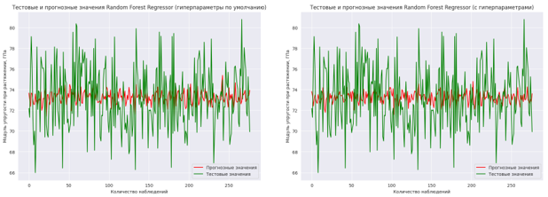

Рисунок 16 – Случайный лес: модель с гиперпараметрами по  
умолчанию (слева) и подбором гиперпараметров (справа)

- LinearRegression – линейная регрессия (рисунок 17).

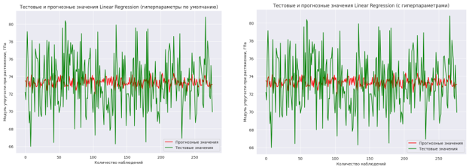

Рисунок 17 – Линейная регрессия: модель с гиперпараметрами по

умолчанию (слева) и подбором гиперпараметров (справа)

- k Nearest Neighbours – в K-ближайших соседей (рисунок 18).

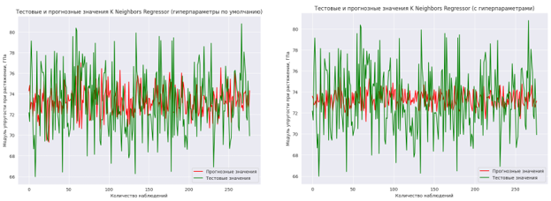

Рисунок 18 – K-ближайших соседей: модель с гиперпараметрами по

умолчанию (слева) и подбором гиперпараметров (справа)

- Gradient Boosting – градиентный бустинг (рисунок 19).

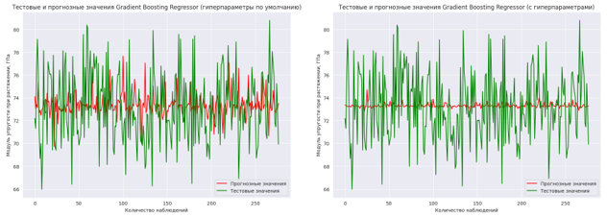

Рисунок 19 – Градиентный бустинг: модель с гиперпараметрами по

умолчанию (слева) и подбором гиперпараметров (справа)

- DecisionTreeRegressor – дерево принятия решений (рисунок 20).

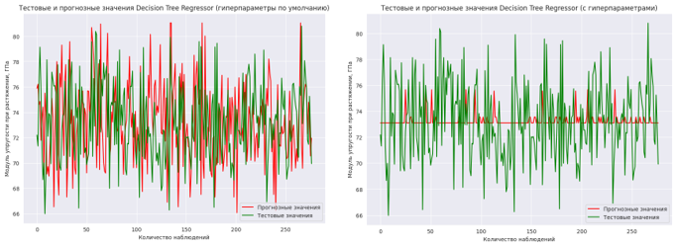

Рисунок 20 – Дерево принятия решений: модель с гиперпараметрами по

умолчанию (слева) и подбором гиперпараметров (справа)

Метрики работы выбранных моделей с гиперпараметрами по умолчанию и с подбором гиперпараметров приведены на рисунке 21.

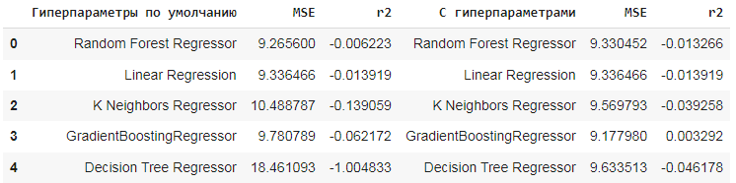

Рисунок 21 – Метрики работы выбранных моделей

Лучшей и единственной моделью, имеющей положительный коэффициент детерминации, является градиентный бустинг с подбором гиперпараметров. Но и для данной модели R2 близок к 0, что указывает на то, что модель не объясняет вариации лучше, чем простое среднее значение зависимой переменной.

Отрицательные значения R2 для других моделей, указывают на то, что модели работает хуже, чем простое среднее значение. Худшей моделью является дерево принятия решений с гиперпараметрами по умолчанию.

Подбор гиперпараметров улучшает предсказание модели, но недостаточно.

Таким образом, ни одна из выбранных моделей не подходит для прогнозирования модуля упругости при растяжении.

## **2.3 Разработка и обучение моделей для прогнозирования прочности при растяжении**

1. Для данной задачи рассматриваются следующие модели   
   (с гиперпараметрами по умолчанию и с подбором гиперпараметров):
2. - Random Forest – случайный лес (рисунок 22).
3. 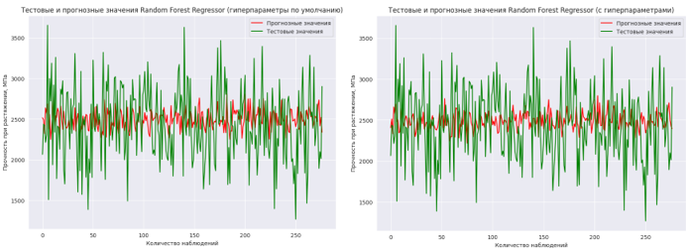
4. Рисунок 22 – Случайный лес: модель с гиперпараметрами по  
   умолчанию (слева) и подбором гиперпараметров (справа)
5. - LinearRegression – линейная регрессия (рисунок 23).
6. 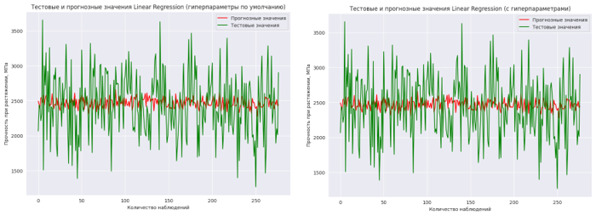
7. Рисунок 23 – Линейная регрессия: модель с гиперпараметрами по
8. умолчанию (слева) и подбором гиперпараметров (справа)
9. - k Nearest Neighbours – в K-ближайших соседей (рисунок 24).
10. 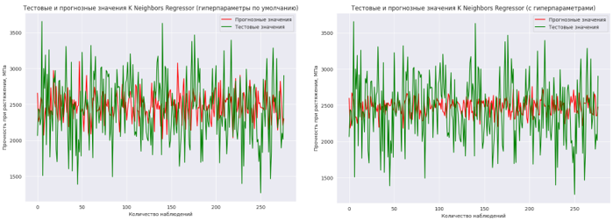
11. Рисунок 24 – K-ближайших соседей: модель с гиперпараметрами по
12. умолчанию (слева) и подбором гиперпараметров (справа)
13. - Gradient Boosting – градиентный бустинг (рисунок 25).
14. 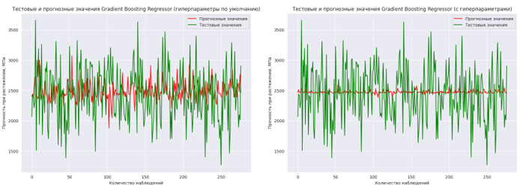
15. Рисунок 25 – Градиентный бустинг: модель с гиперпараметрами по
16. умолчанию (слева) и подбором гиперпараметров (справа)
17. - DecisionTreeRegressor – дерево принятия решений (рисунок 26).
18. 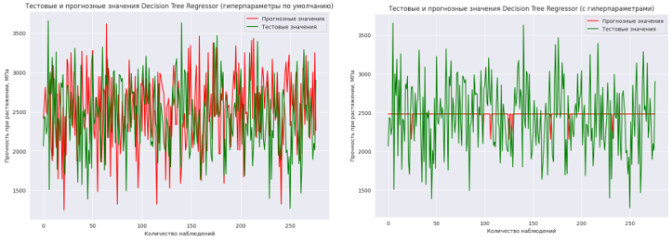
19. Рисунок 26 – Дерево принятия решений: модель с гиперпараметрами по
20. умолчанию (слева) и подбором гиперпараметров (справа)
21. Метрики работы выбранных моделей с гиперпараметрами по умолчанию и с подбором гиперпараметров приведены на рисунке 27.
22. 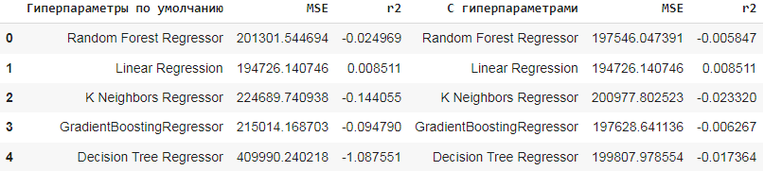
23. Рисунок 27 – Метрики работы выбранных моделей
24. Лучшей и единственной моделью, имеющей положительный коэффициент детерминации, является линейная регрессия. Но и для данной модели R2 близок к 0, что указывает на то, что модель не объясняет вариации лучше, чем простое среднее значение зависимой переменной.
25. Отрицательные значения R2 для других моделей, указывают на то, что модели работает хуже, чем простое среднее значение. Худшей моделью является дерево принятия решений с гиперпараметрами по умолчанию.
26. Подбор гиперпараметров улучшает предсказание модели, но недостаточно.
27. Таким образом, ни одна из выбранных моделей не подходит для прогнозирования прочности при растяжении.

## **2.4 Нейронная сеть для прогнозирования соотношения матрица – наполнитель**

Построение нейронной сети осуществляется с помощью класса Sequential, который позволяет строить модели, состоящие из последовательных слоев. Слои добавляются один за другим, и соединены в порядке, в котором добавляются.

1. Для данной задачи рассматривается многослойная перцептронная нейронная сеть без dropout-слоя и с dropout-слоем (рисунок 28), а также без подбора и с подбором гиперпараметров:
2. 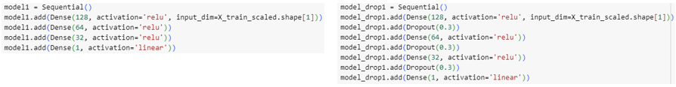
3. Рисунок 28 – Модель нейронной сети без dropout-слоя (слева) и
4. с dropout-слоем (справа)
5. - Multilayer Perceptron – многослойная перцептронная нейронная сеть (рисунок 29).
6. 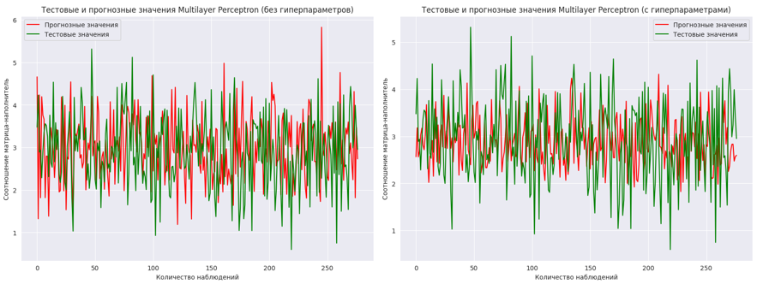
7. Рисунок 29 – Многослойная перцептронная нейронная сеть без подбора (слева) и с подбором (справа) гиперпараметров
8. - Multilayer Perceptron with Dropout – многослойная перцептронная нейронная сеть с dropout (рисунок 30).
9. 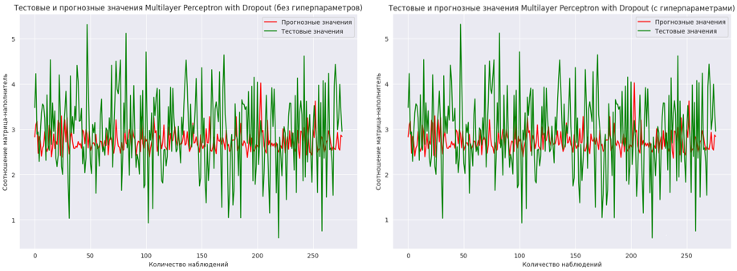
10. Рисунок 30 – Многослойная перцептронная нейронная сеть с dropout без подбора (слева) и с подбором (справа) гиперпараметров
11. Метрики работы выбранных моделей приведены на рисунке 31.
12. 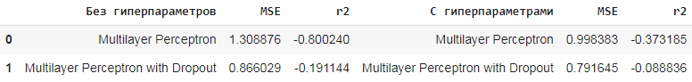
13. Рисунок 31 – Метрики работы выбранных моделей
14. Лучшей моделью является многослойная перцептронная нейронная сеть с dropout с подбором гиперпараметров. Но для данной модели R2 отрицательный.
15. Отрицательные значения R2 для всех моделей, указывают на то, что модели работает хуже, чем простое среднее значение. Худшей моделью является многослойная перцептронная нейронная сеть без подбора гиперпараметров.
16. Применение dropout-слоев, как и подбор гиперпараметров, улучшают предсказание модели, но недостаточно.
17. Таким образом, ни одна из выбранных моделей не подходит для прогнозирования соотношения матрица – наполнитель.

## **2.5 Разработка приложения**

Несмотря на то, что способных к прогнозированию моделей не получено, разработана локальная версия приложения для прогнозирования модуля упругости при растяжении (рисунок 32).

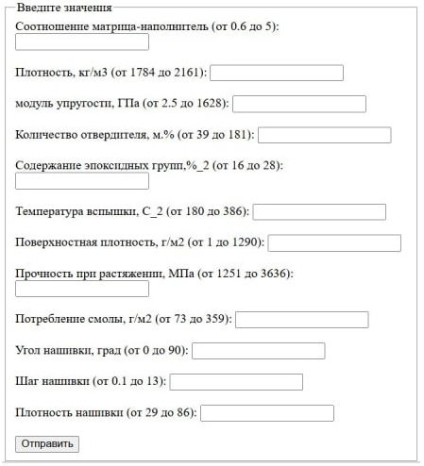

Рисунок 32 – Скриншот пользовательского приложения

Данное приложение состоит из основного файла flask (рисунок 33), папки templates, содержащей шаблон HTML-страницы (рисунок 34), и файла, в которой хранится сохранённая модель для обработки данных, в данном случае модель градиентного бустинга с подбором гиперпараметров (рисунок 35).

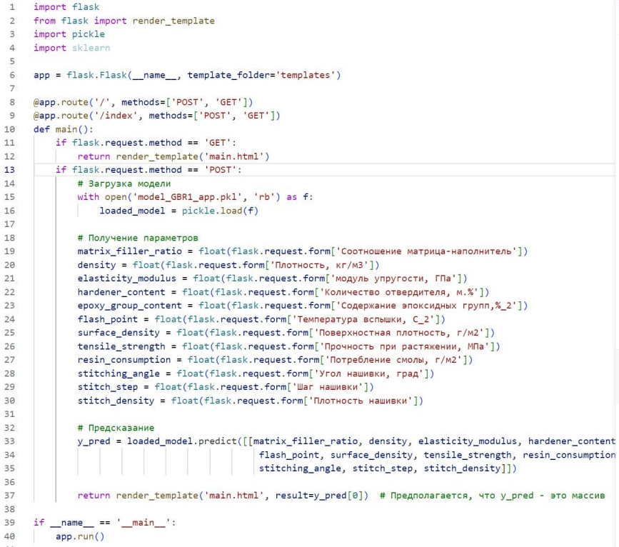

Рисунок 33 – Код основного файла

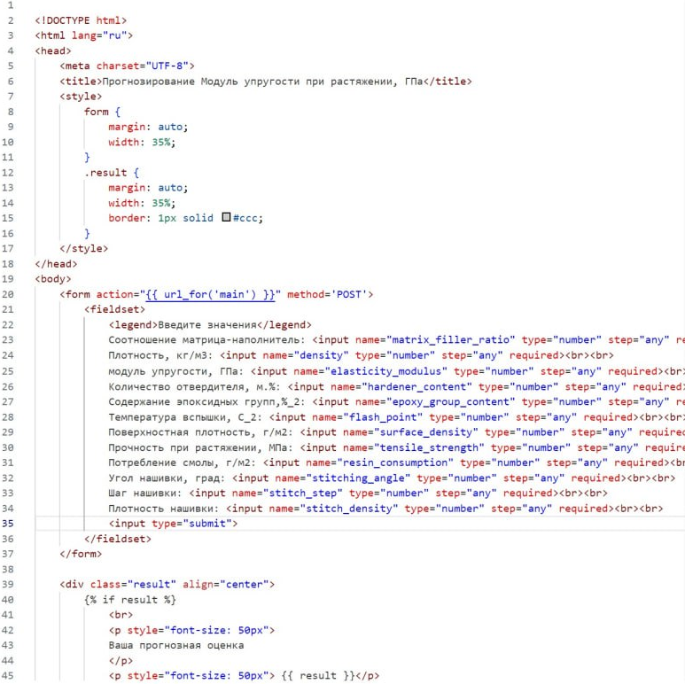

Рисунок 34 – HTML-страницы

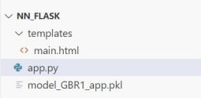

Рисунок 35 – Список файлов для приложения

Приложение запускается локально – для его запуска пользователь переходит на: http://127.0.0.1:5000.



Рисунок 36 - Ссылка для открытия html - файла

В результате работы приложения пользователь получает прогнозное значение модуля упругости при растяжении.

## **2.6 Создание удаленного репозитория**

По итогам проведенного исследования был создан удаленный репозиторий на GitHub, который находится по адресу https://github.com/YaIvanD/VKR_Composit. На него загружены результаты работы: исследовательский notebook, код приложения.

**Заключение**

В ходе выполнения исследовательской работы пройден pipeline машинного обучения для прогнозирования таких параметров, как модуль упругости при растяжении, прочность при растяжении и соотношения матрица – наполнитель. Выполнен анализ и предобработка данных, выбор моделей с последующим обучением, подбором параметров, тестированием, а также разработана локальная версия приложения для прогнозирования параметров (в данном случае, для прогнозирования модуля упругости при растяжении).

Распределение данных в объединённом датасете приближено к нормальному, однако коэффициенты корреляции между признаками близки к нулю, что указывает на отсутствие очевидных взаимосвязей и что затрудняет решение данной задачи текущим набором алгоритмов. Применённые методы машинного обучения не позволяют получить достоверные прогнозы ни по одному из параметров. Все использованные модели регрессии показывают неудовлетворительный результат для предсказания свойств композитных материалов.

Для улучшения результатов требуется более глубокое изучение свойств композитных материалов, дополнительная информация о зависимости, новые признаки. Также необходимо провести более тщательное исследование предварительно обработанных данных, рассмотреть применение других алгоритмов машинного обучения, другие классы нейронной сети, которые способны находить скрытые и нелинейные зависимости в данных, попробовать различные архитектуры, параметры обучения.

**Перечень используемой литературы**

1. Alex Maszański. Метод k-ближайших соседей (k-nearest neighbour): – Режим доступа: <https://proglib.io/p/metod-k-blizhayshih-sosedey-k-nearest-neighbour-2021-07-19>.
2. Andre Ye. 5 алгоритмов регрессии в машинном обучении, о которых вам следует знать: – Режим доступа: https://habr.com/ru/company/vk/blog/513842.
3. Devpractice Team. Python. Визуализация данных. Matplotlib. Seaborn. Mayavi. - devpractice.ru. 2020. - 412 с.: ил.
4. Абросимов Н.А.: Методика построения разрешающей системы уравнений динамического деформирования композитных элементов конструкций (Учебно-методическое пособие), ННГУ, 2010.
5. Абу-Хасан Махмуд, Масленникова Л. Л.: Прогнозирование свойств композиционных материалов с учётом наноразмера частиц и акцепторных свойств катионов твёрдых фаз, статья 2006 год.
6. Бизли Д. Python. Подробный справочник: учебное пособие. – Пер. с англ. – СПб.: Символ-Плюс, 2010. – 864 с., ил.
7. Гафаров, Ф.М., Галимянов А.Ф. Искусственные нейронные сети и приложения: учеб. пособие /Ф.М. Гафаров, А.Ф. Галимянов. – Казань: Издательство Казанского университета, 2018. – 121 с.
8. Грас Д. Data Science. Наука о данных с нуля: Пер. с англ. - 2-е изд., перераб. и доп. - СПб.: БХВ-Петербурr, 2021. - 416 с.: ил.
9. Документация по библиотеке keras: – Режим доступа: <https://keras.io/api/>.
10. Документация по библиотеке matplotlib: – Режим доступа: <https://matplotlib.org/stable/users/index.html>.
11. Документация по библиотеке numpy: – Режим доступа: <https://numpy.org/doc/1.22/user/index.html#user>.
12. Документация по библиотеке pandas: – Режим доступа: <https://pandas.pydata.org/docs/user_guide/index.html#user-guide>.
13. Документация по библиотеке scikit-learn: – Режим доступа: <https://scikit-learn.org/stable/user_guide.html>.
14. Документация по библиотеке seaborn: – Режим доступа: <https://seaborn.pydata.org/tutorial.html>.
15. Документация по библиотеке Tensorflow: – Режим доступа: <https://www.tensorflow.org/overview>.
16. Документация по языку программирования python: – Режим доступа: <https://docs.python.org/3.8/index.html>.
17. Иванов Д.А., Ситников А.И., Шляпин С.Д – Композиционные материалы: учебное пособие для вузов, 2019. 13 с.
18. Краткий обзор алгоритма машинного обучения Метод Опорных Векторов (SVM) – Режим доступа: [https://habr.com/ru/post/428503](https://habr.com/ru/post/428503/).
19. Ларин А. А., Способы оценки работоспособности изделий из композиционных материалов методом компьютерной томографии, Москва, 2013, 148 с.
20. Материалы конференции: V Всероссийская научно-техническая конференция «Полимерные композиционные материалы и производственные технологии нового поколения», 19 ноября 2021 г.
21. Миронов А.А. Машинное обучение часть I ст.9 – Режим доступа: <http://is.ifmo.ru/verification/machine-learning-mironov.pdf>.
22. Плас Дж. Вандер, Python для сложных задач: наука о данных и машинное обучение. Санкт-Петербург: Питер, 2018, 576 с.
23. Реутов Ю.А.: Прогнозирование свойств полимерных композиционных материалов и оценка надёжности изделий из них, Диссертация на соискание учёной степени кандидата физико-математических наук,   
    Томск 2016.
24. Роббинс, Дженнифер. HTML5: карманный справочник, 5-е издание.: Пер. с англ. - М.: ООО «И.Д. Вильямс»: 2015. - 192 с.: ил.
25. Руководство по быстрому старту в flask: – Режим доступа: <https://flask-russian-docs.readthedocs.io/ru/latest/quickstart.html>.
26. Силен Дэви, Мейсман Арно, Али Мохамед. Основы Data Science и Big Data. Python и наука о данных. – СПб.: Питер, 2017. – 336 с.: ил.
27. Скиена, Стивен С. С42 Наука о данных: учебный курс.: Пер. с англ. - СПб.: ООО "Диалектика", 2020. - 544 с.: ил.
28. Справочник по композиционным материалам: в 2 - х кн. Кн. 2 / Под ред. Дж. Любина; Пер. с англ. Ф. Б. Геллера, M. М. Гельмонта; Под ред. Б. Э. Геллера - М.: Машиностроение, 1988. - 488 с.: ил.
29. Траск Эндрю. Грокаем глубокое обучение. – СПб.: Питер, 2019. – 352 с.: ил.
30. Чун-Те Чен и Грейс Х. Гу. Машинное обучение для композитных материалов (март 2019г.) – Режим доступа: [https://www.cambridge.org/ core/journals/mrs-communications/article/machine-learning-for-composite-materials/ F54F60AC0048291BA47E0B671733ED15](https://www.cambridge.org/%20core/journals/mrs-communications/article/machine-learning-for-composite-materials/%20F54F60AC0048291BA47E0B671733ED15).